**3 курс, 13 группа, Елизавета Мойсейчик**

**Лабораторная работа №3-6. Составление отчетов. Вычисления.**

**Задания**

1. Получить результирующее множество, содержащее количество сотрудников в каждом отделе, а также общее количество сотрудников.

select

case grouping(deptname)

when 0 then deptname

else 'Total'

end deptname,

count(empno)

from career join dept using(deptno)

group by rollup(deptname);

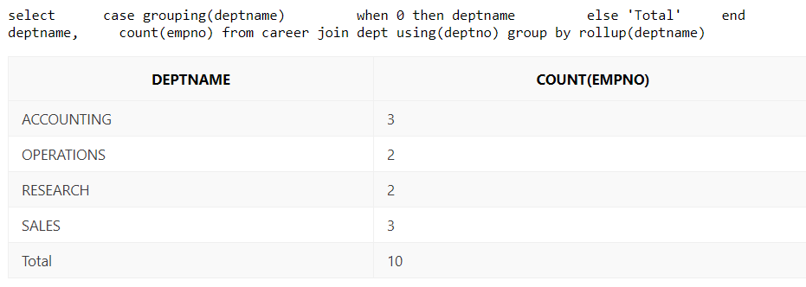

1. Требуется найти количество сотрудников по отделам, по должностям и для каждого сочетания DEPTNAME/JOBNAME.

select deptname, jobname,

case grouping(deptname) || grouping(jobname)

when '00' then 'total by (dept, job)'

when '10' then 'total by job'

when '01' then 'total by dept'

when '11' then 'grand total for table'

end category,

count(empno) emps_count

from emp

join career using(empno)

join job using(jobno)

join dept using(deptno)

group by cube(deptname, jobname)

order by grouping(deptname), grouping(jobname);

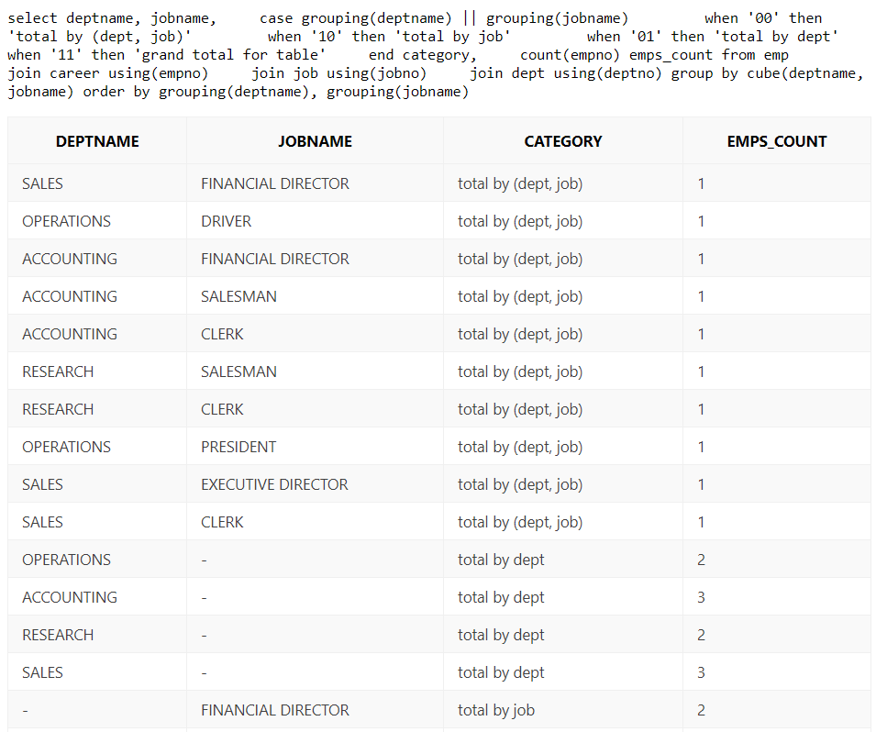

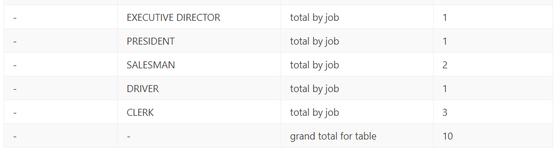

1. Требуется найти среднее значение суммы всех заработных плат по отделам, по должностям и для каждого сочетания DEPTNAME/JOBNAME.

select deptname, jobname,

case grouping(deptname) || grouping(jobname)

when '00' then 'total by (dept, job)'

when '10' then 'total by job'

when '01' then 'total by dept'

when '11' then 'grand total for table'

end category,

round(avg(salvalue), 3) avg_salary

from emp

join career using(empno)

join salary using(empno)

join job using(jobno)

join dept using(deptno)

group by cube(deptname, jobname)

order by grouping(deptname), grouping(jobname);

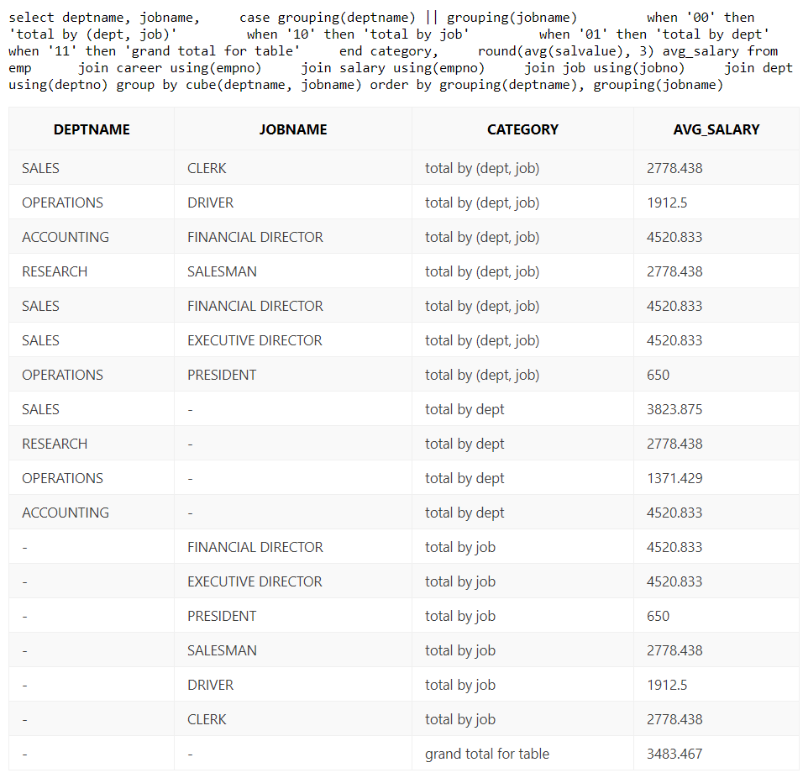

1. Создайте запрос на распознавание строк, сформированных оператором GROUP BY, и строк, являющихся результатом выполнения CUBE.

select

deptname,

jobname,

count(empno) emps_count,

grouping(deptname) dept_subtotal,

grouping(jobname) job_subtotal

from emp

join career using(empno)

join job using(jobno)

join dept using(deptno)

group by cube(deptname, jobname);

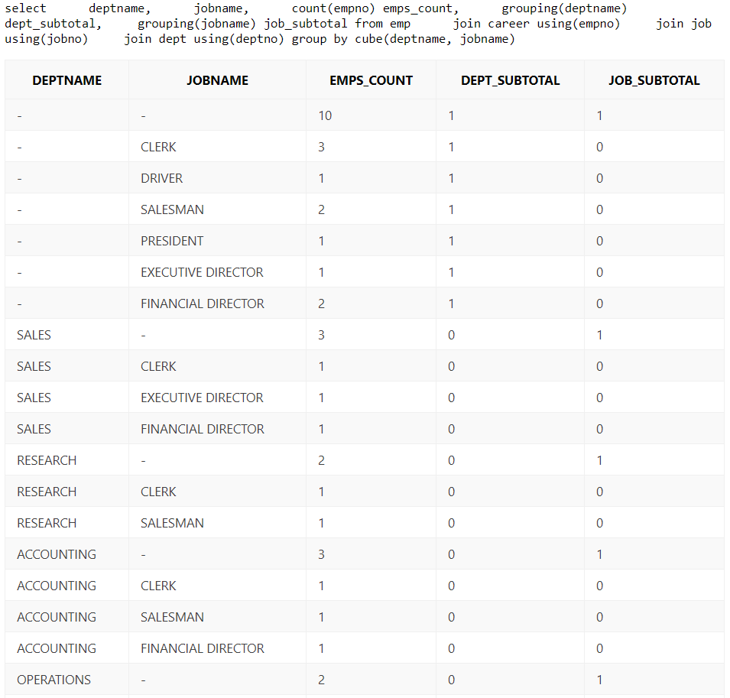

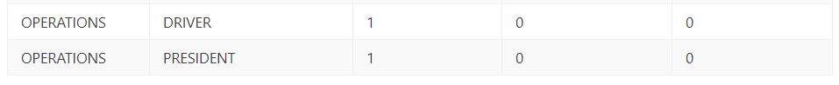

1. Создайте запрос, использующий расширение GROUPING SET оператора GROUP BY.

select

deptno,

jobno,

manager_id,

round(avg(salvalue), 3) as avg_salary

from career

join dept using(deptno)

join emp using(empno)

join job using(jobno)

join salary using(empno)

group by grouping sets

((jobno, manager_id),

(deptno, jobno),

(deptno, manager_id));

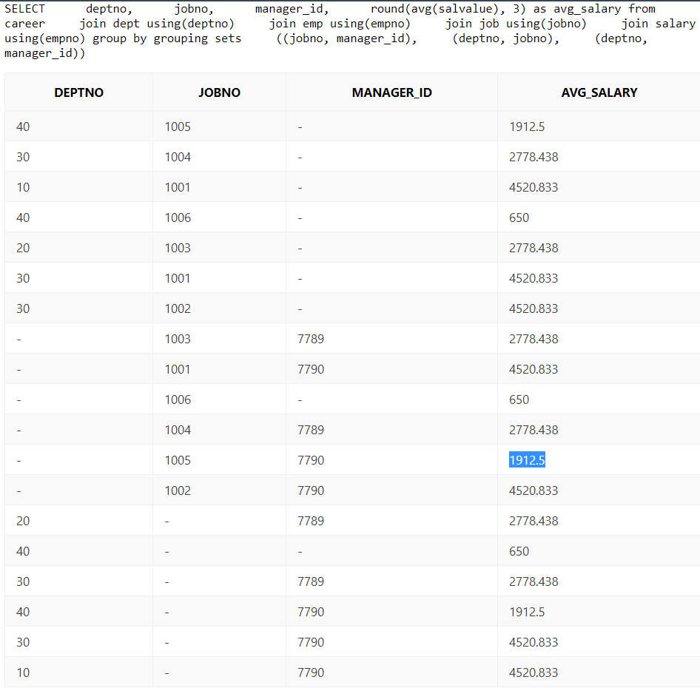

1. Создайте запросы по заданиям пунктов 4-6.
2. **Агрегация разных групп одновременно**

**Задача**

Требуется выполнить агрегацию «в разных измерениях» одновременно. Например, необходимо получить результирующее множество, в котором для каждого сотрудника указаны имя, отдел, количество сотрудников в отделе (включая его самого), количество сотрудников, занимающих ту же должность, что и этот сотрудник (включая его самого), и общее число сотрудников в таблице:

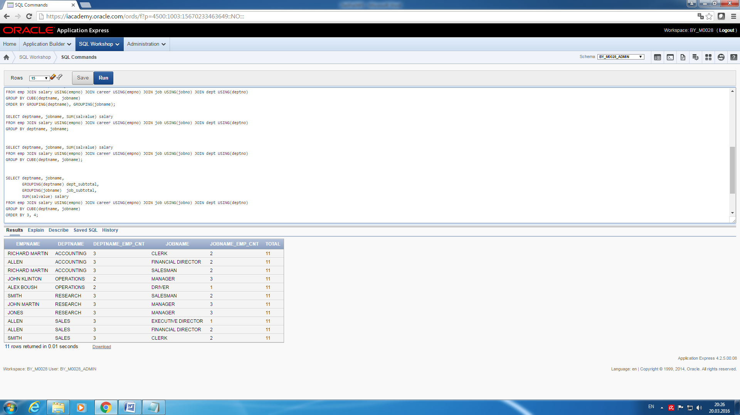

**Рекомендации**

Используйте оконную функцию COUNT OVER, задавая разные группы данных, для которых проводится агрегация.

**Решение**

select

empname,

deptname,

count(empno) over (partition by deptno) as deptname_emps_count,

jobname,

count(empno) over (partition by jobno) as jobname_emp_cnt,

count(*) over () as total

from career

join emp using(empno)

join job using(jobno)

join dept using(deptno);

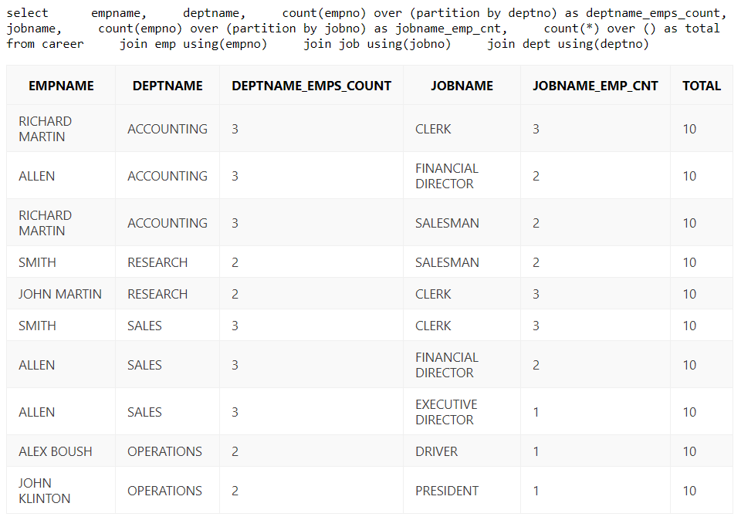

1. **Агрегация скользящего множества значений**

**Задача**

Требуется выполнить скользящую агрегацию, например найти скользящую сумму заработных плат. Вычислять сумму для каждого интервала в 90 день, начиная с даты приема на работу (поле STARTDATE таблицы CAREER) первого сотрудника, чтобы увидеть динамику изменения расходов для каждого 90-дневного периода между датами приема на работу первого и последнего сотрудника:

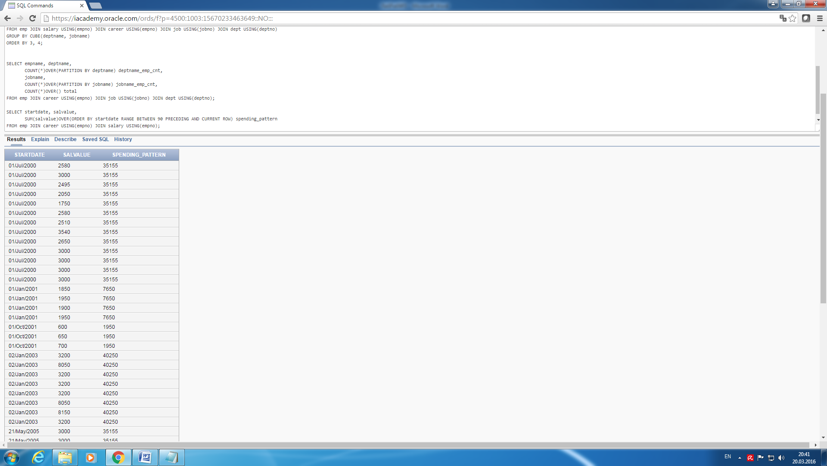

**Рекомендации**

Используйте функции SUM OVER, оператор ORDER BY и RANGE BETWEEN 90 PRECEDING AND CURRENT ROW.

**Решение**

select

startdate,

salvalue,

sum(salvalue) over (

partition by startdate

order by startdate

rows between 90 preceding and current row) as spending_pattern

from career natural join salary

order by startdate;

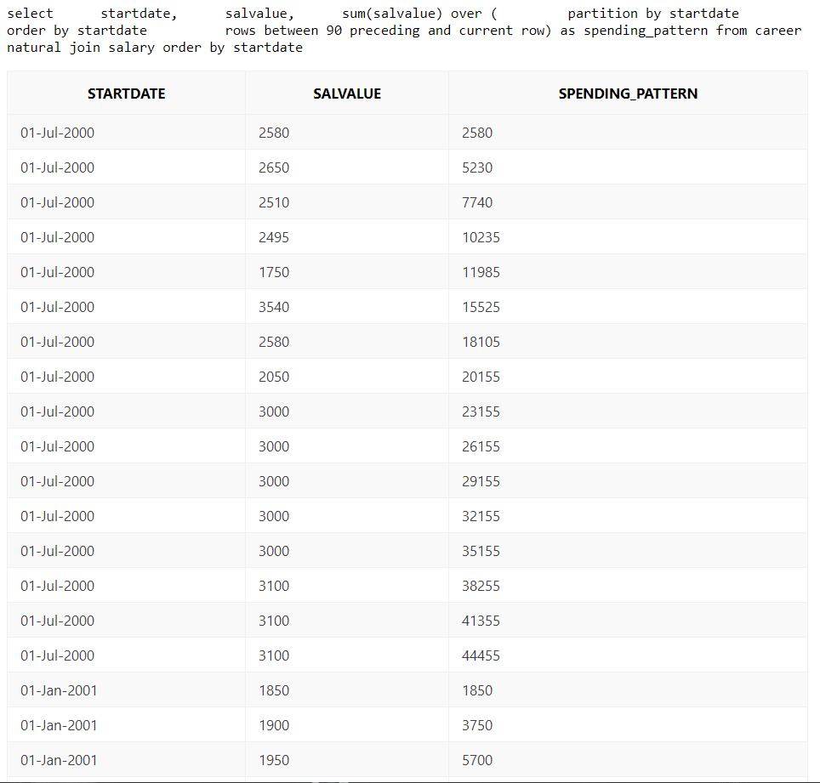

1. **Определение доли от целого в процентном выражении**

**Задача**

Требуется вывести множество числовых значений, представив каждое из них как долю от целого в процентном выражении. Например, требуется получить результирующее множество, отражающее распределение заработных плат по должностям, чтобы можно было увидеть, какая из позиций JOB обходится компании дороже всего:

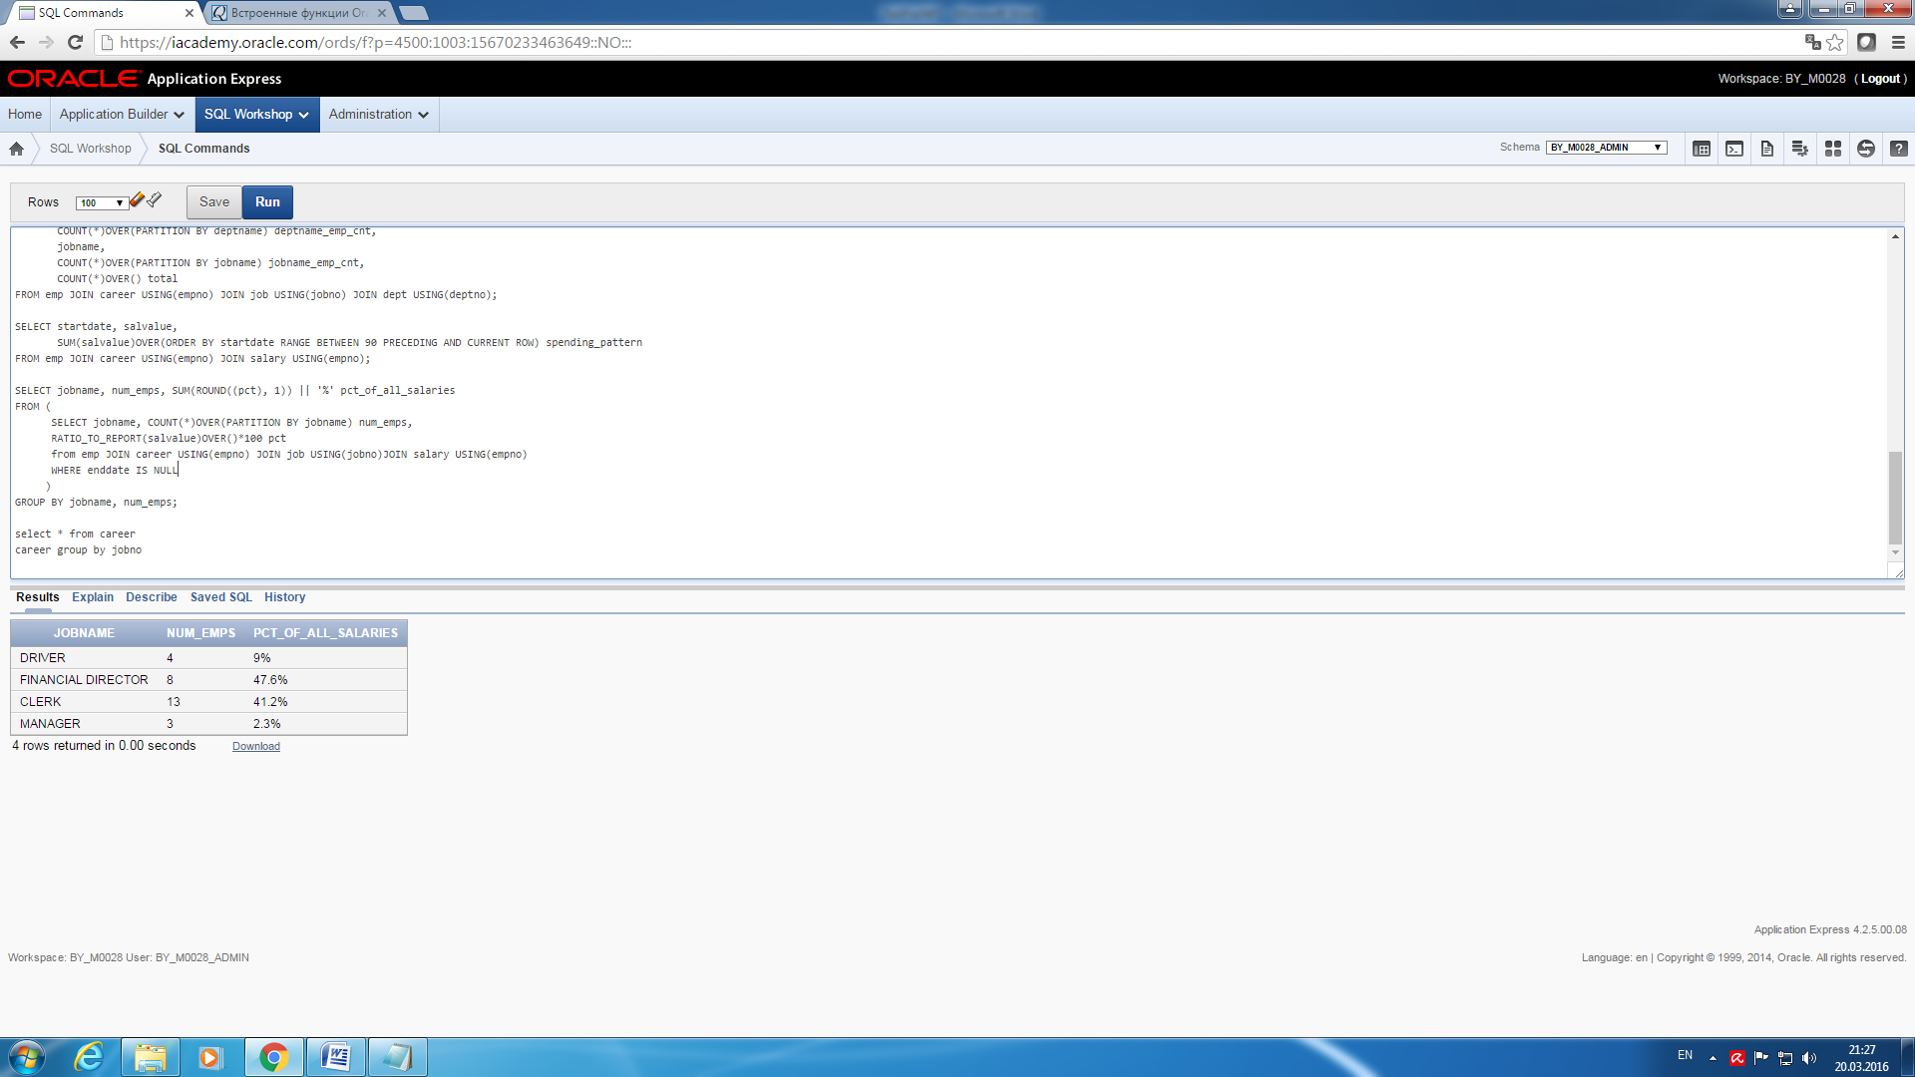

**Рекомендации**

Используйте оконную функцию COUNT OVER и RATIO_TO_REPORT.

**Решение**

select

jobname,

num_emps,

sum(round((pct), 2)) || '%' pct_of_all_salaries

from (

select

jobname,

count(empno) over (partition by jobno) num_emps,

ratio_to_report(salvalue)over()*100 pct

from emp

join career using(empno)

join job using(jobno)

join salary using(empno)

where enddate is null

)

group by jobname, num_emps;

